Составитель: Сарапулова Т.Н., воспитатель 1кв.к.
«Дружеские отношения взрослых и детей в семье
– основа воспитания положительных черт характера ребенка»

консультация для родителей
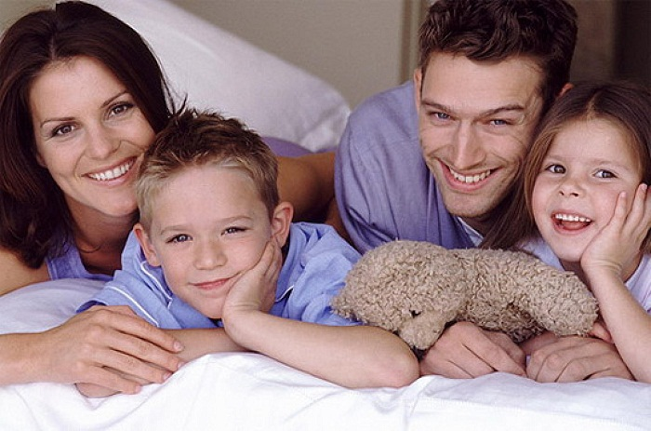

«Счастлив тот, кто счастлив у себя дома». Эти слова Л. Толстого не потеряли своего мудрого значения и в наше время. Семья - главный институт воспитания, источник всех правильных поступков на жизненном пути личности каждого человека. В процессе близких отношений с родственниками, у ребенка начинает формироваться структура личности. В жизни каждого человека родители играют большую и ответственную роль, они дают ребенку образцы поведения, с их помощью он познает окружающий мир, им он подражает во всех своих действиях. Родители - первые воспитатели детей. Отец и мать воспитывают не только словом, но и своим примером.
Одинаковых семей не существует. В каждой семье есть свои традиции и свои особенности. Но, несмотря на различные уклады жизни во всех семьях, где подрастают дети с уравновешенным характером, есть одна общая особенность – ровные, доброжелательные отношения взрослых и детей.
Нужно ли быть другом своему ребенку? Некоторые родители считают, что дружба – это отношения равных, а взрослые, воспитывая своих детей, не могут ронять свой авторитет таким отношением с ребенком. Такие родители опасаются, что их не будут уважать и слушаться. Они настойчивы и последовательны в своей позиции непогрешимых взрослых и считают, что правильным может быть только их мнение. Нетерпимо относясь к упрямству детей, они не идут ни на какие компромиссы и уступки: требуют от ребенка беспрекословного послушания, пунктуального соблюдения режима дня, не доверяют ни опыту ребенка, ни его возрастающей самостоятельности. Любовь к ребенку носит принципиальный характер («Детей ласкать нельзя – они распускаются») Боясь наказания или выговора, ребенок выполнит поручение, но в следующий раз он будет стремиться его избежать, потому, что чувства его не отозвались на такое обращение взрослого. Характер у ребенка воспитывается, но родители замечают, что он совсем не соответствует их идеалу: часто возникающее у сына или дочери чувство личной неполноценности становится основой неуверенности к себе, а постоянные запреты, вызывая желание сделать наоборот, проявляются в капризах, упрямстве.
«Зачем запрещать ребенку что-то, да еще заставлять его помогать? Пусть играет, говорят иные родители. – Он еще маленький, вот подрастет, тогда и будем с него требовать. » В таких семьях, оберегая детство малыша, все делают за него и для него. Ребенок одновременно и властелин, и опекаемое, изнеженное и зависимое дитя. Из года в год, живя только своими интересами и желаниями, он не умеет замечать переживания и трудности других людей, считаться с их желаниями и преодолевать свои, когда это необходимо. Но может происходить и немного по-другому: лишение ребенка самостоятельности, излишняя опека родителей (эмоциональное выражение постоянной тревоги, необоснованное удерживание ребенка около себя) создают чрезмерную зависимость его от состояний взрослых, что мешает ему при общении со сверстниками.
В дружных семьях дети в ответ на любовь родителей и других близких платят им ответной любовью, большой привязанностью. Совместная жизнь, общие дела и заботы скрепляют взаимную любовь. Взаимодействие взрослых и детей многообразно. Оно осуществляется и дома и за пределами его. Чем содержательнее общение, тем более ценно оно для воспитания. Общение приносит радость и детям и родителям. Поэтому так велико воздействие семьи на формирующуюся личность человека.
Известно, как важен для ребенка положительный пример близких ему людей: отца и матери, бабушки, дедушки, старшего брата или сестры. Дети очень впечатлительны и склонны к подражанию. Поведение взрослых в семье, их отношение к работе, явлениям окружающей общественной жизни становятся образцом для подражания. К сожалению, дошкольники подражают нередко и дурному: жизненный опыт их невелик, действия недостаточно осознаны. Часто повторяющиеся негативные примеры формируют отрицательные черты личности ребенка. Пагубна для нервной системы дошкольника и неблагоприятная семейная обстановка, поэтому важно контролировать свои суждения и поведение, быть доброжелательным, выдержанным, скромным в общении с соседями, знакомыми; подавать пример честности, правдивости.
Но одного хорошего примера недостаточно для воспитания. Родителям как главным воспитателям своих детей следует хорошо организовать их жизнь в семье: режим, соответствующий возрасту ребенка, игру и посильный труд, разнообразные занятия. Родители приучают детей находить самим себе интересное дело и трудиться, играть, читать, осуществляя это систематически. Дети ценят интерес взрослых к их жизни. Они становятся доброжелательными, активнее приобщаются к жизни семьи.
Чем больше мы уважаем человека, тем больше мы от него требуем. А. С. Макаренко говорил: «Моим основным принципом всегда было: как можно больше требований к человеку, но вместе с тем и как можно больше уважения к нему». Замечено, что доброжелательный тон, доверие к ребенку, терпение в общении с ним вызывают встречное расположение ребенка. В наше время, в связи с напряженным темпом жизни, общение становится редким, формальным. Важно в общении с ребенком уметь выслушать, понять и принять его мнение. Ребенок особенно считается с оценкой тех взрослых, которые относятся к нему с уважением, т. к. он боится их обмануть, не оправдать их доверия, потерять уважение к себе.
Но именно общение влияет на формирование личности ребенка. Дружба родителей и детей – это особые отношения, которые требуют умения понимать ребенка, уважать, переживать за него, ведь основы такой дружбы зарождаются из доверия взрослого и ребенка. В жизни много радостных переживаний. Расскажите о них ребенку, чаще приобщайте его к своим делам. Сойдите с высот своего авторитета, и вы увидите, как в равных с вами отношениях, имея возможность ощутить себя не только воспитуемым, но и защитником мамы, помощником папы, близким другом старшего брата, ваш сын или дочь станут более волевыми и отзывчивыми, самостоятельными и добрыми, умеющими уважать себя и других.
«Я придаю семье значение чрезвычайное. Это точка опоры. Нет семьи – растет сорная трава под названием, перекати – поле. Дом – это место, переступая порог которого, ты сбрасываешь всю тяжкую ношу дня, расслабляешься, отдыхаешь, набираешься сил для дня грядущего. И сколько бы мне не говорили о воспитательном значении школы и других организаций, все-таки основы формирования духовного мира человека начинаются в семье». Виктор Розов, писатель.

Источник: http://12.lipetskddo.ru/files/file/kons-rod/Дружеские%20отношения%20родителей%20и%20детей.docx
http://www.maam.ru/detskijsad/konsultacija-dlja-roditelei-druzheskie-otnoshenija-vzroslyh-i-detei-v-seme.html
http://nsportal.ru/detskii-sad/vospitatelnaya-rabota/2016/05/05/druzheskie-otnosheniya-vzroslyh-i-detey-v-seme-osnova

